**我校学生在第七届全国大学生物理实验竞赛中喜获佳绩**

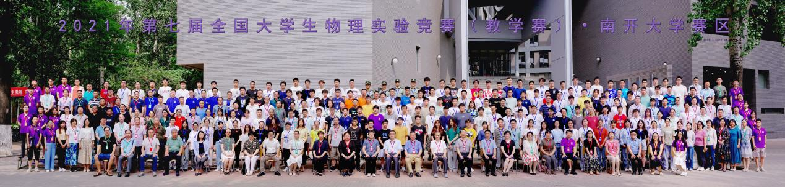

由高等学校国家级实验教学示范中心联席会、全国高等学校实验物理教学研究会、中国物理学会物理教学委员会主办的全国大学生物理实验竞赛（Chinese Undergraduate Physics Experiment Competition，简称CUPEC）是根据教育部高教司（高教司函【2010】13号）文件及全国大学生物理实验竞赛章程举办的目前全国**唯一一个最大规模**的高规格物理学科竞赛，于2021年3月进入中国高等教育学会高校竞赛评估与管理体系研究工作组发布的《**2020全国普通高校大学生竞赛排行榜》**榜单，包含了教学赛和创新赛两项子赛事。竞赛旨在激发大学生对物理实验的兴趣与潜能，培养大学生的创新实践能力和团队协作意识。

2021年7月18-21日，由南开大学、天津大学和天津市物理学会承办的第七届全国大学生物理实验竞赛（教学赛）在天津成功举办。本届竞赛共有来自北京大学、复旦大学等全国112所高校、380名学生参加。我校物理科学与技术学院2019级本科生王纪雨、张章勇、徐艺轩和黄楠4位同学代表厦门大学首次参赛，经过激烈角逐，取得了**综合性实验一等奖（1项）**，**基础性实验二等奖（2项）**的好成绩。同时，我校也荣获本次竞赛的优秀组织奖。

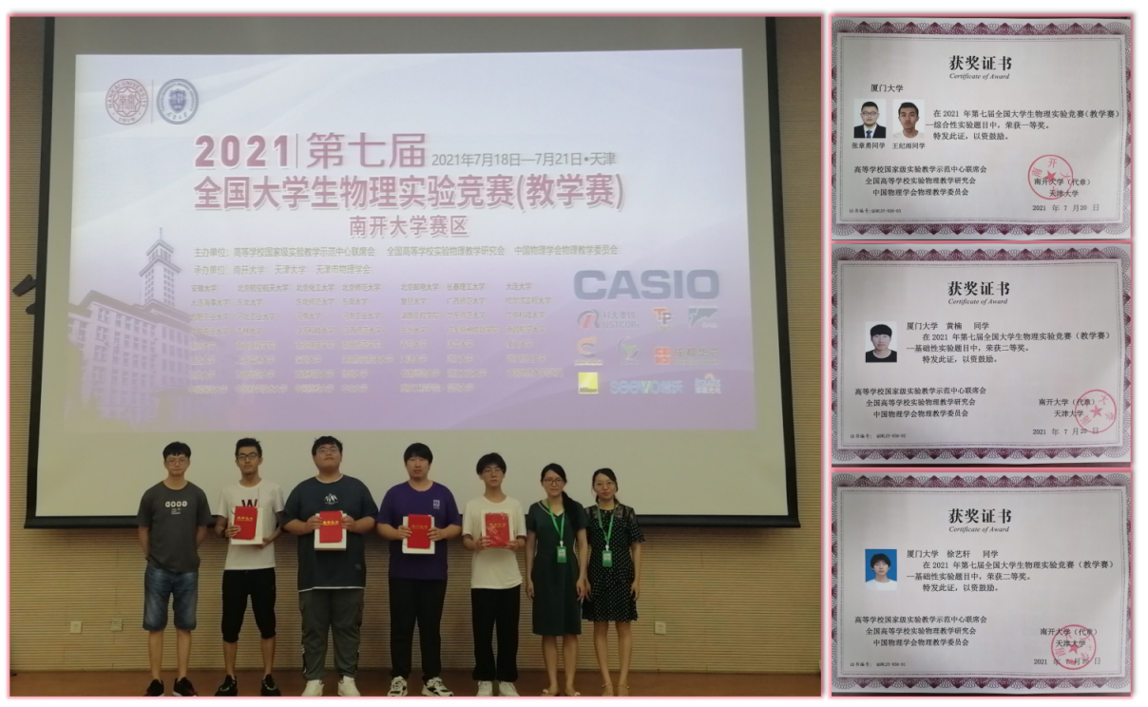

**教学赛成果**

与教学赛同步启动的第七届全国大学生物理实验竞赛（创新赛）今年由南昌大学承办，本次竞赛共吸引了全国480所高校、1853支队伍、9523名师生参与。经过全国高校954位评审专家预赛网络评审、70位评审专家的线上决赛答辩评审，于11月29日决出命题类、自选类、讲课类获奖作品共1588项。由我校物理科学与技术学院、化学化工学院2019、2020级本科生组成的5支队伍在本次竞赛中再创佳绩，斩获**一等奖3项**、**二等奖2项**，充分展现了我校学生对物理实验的热爱和较高的综合素质。

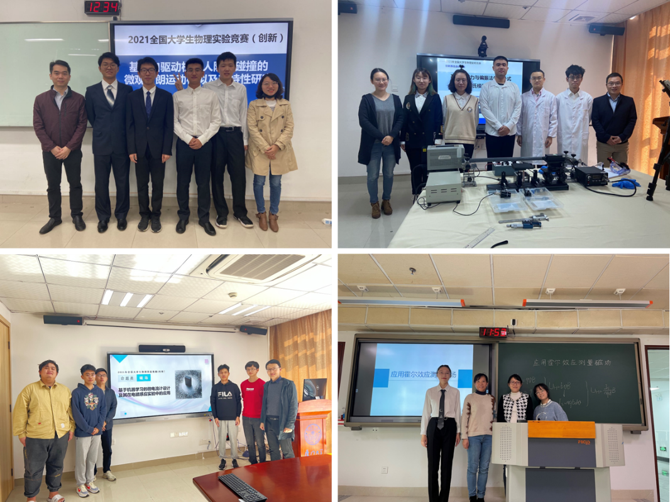

**创新赛团队合影**

我校一贯高度重视以赛促学、以赛促教，以提高学生的自主创新能力为基础，牢牢把握每一个引导环节，培养学生的动手操作能力，以此来塑造良好的学术氛围，深化教学改革，为培养拔尖创优人才奠定基础。2021年初，物理科学与技术学院就该项赛事取得了校团委、教务处的大力支持，组建了专门的指导教师团队，积极开展备赛：宣传动员、精心选拔、严格培训、反复打磨……这一过程中，师生一起努力、不断进取、共同成长。本次竞赛是对物理实验教学水平的又一次检验，同时也为师生搭建了一个学习交流的平台，给今后的学习和工作带来很多新的思考与启发。

附**：**

**第七届全国大学生物理实验竞赛厦门大学获奖名单**

|  |  |  |  |  |
| --- | --- | --- | --- | --- |
| **赛道** | **参赛题目** | **参赛者** | **指导教师** | **奖项** |
| 教学赛 | 综合性实验 | 王纪雨、张章勇 | 王伟平、孔丽晶、郑晅丽 | 一等奖 |
| 教学赛 | 基础性实验 | 黄楠、徐艺轩 | 孔丽晶、郑晅丽、王伟平、吴志明 | 二等奖 |
| 命题类 | 基于自驱动机器人随机碰撞的微观布朗运动模拟及其特性研究 | 余星城、王舒炜、王铱、何艺林 | 吴志明、贺达海 | 一等奖 |
| 命题类 | 基于机器学习的微电流计设计及其在电磁感应实验中的应用 | 朱乐烨、余天泽、  张章勇、柯泓鸣 | 李煦、王伟平 | 二等奖 |
| 自选命题类 | 基于安培力与偏振法的横卧式杨氏模量测量 | 刘伟杰、刘欣洋、黄佳傲、孙婧欧、粟旻韬 | 吴雅苹、张纯淼 | 一等奖 |
| 讲课类 | 单缝衍射实验 | 梁朝越 | 孔丽晶、李艾华 | 一等奖 |
| 讲课类 | 利用霍尔效应测量磁场实验 | 曲子玥 | 陈小红、郑晅丽 | 二等奖 |